Государственное бюджетное профессиональное образовательное учреждение
«Тверской промышленно-экономический колледж»

Специальность 09.02.07 «Информационные системы и программирование»

ОТЧЁТ
по мобильному приложению «Цифровой контроль»

Выполнил студент:
Бирбин Денис Вячеславович
Руководитель работы:
преподаватель Антонов В.А.

Тверь 2025 г.
СОДЕРЖАНИЕ
ВВЕДЕНИЕ
1 РАЗРАБОТКА МОБИЛЬНОГО ПРИЛОЖЕНИЯ
1.1 Описание функционала мобильного приложения
1.2 Прототип мобильного приложения
2 РУКОВОДСТВО ПОЛЬЗОВАТЕЛЯ
2.1 Назначение и область применения мобильного приложения
2.2 Требования к пользователю
2.3 Запуск и авторизация в приложении
2.4 Описание основных экранов приложения
2.4.1 Экран входа в приложение
2.4.2 Главный экран
2.4.3 Раздел «Журналы учета»
2.4.4 Экран «Учет перемещений»
2.5 Завершение работы с приложением
2.6 Ограничения и особенности работы приложения
2.7 Возможные ошибки и способы их устранения

ВВЕДЕНИЕ
Местом применения мобильного приложения является Следственный изолятор №1 УФСИН России по Тверской области. Учреждение осуществляет деятельность в сфере уголовно-исполнительной системы Российской Федерации и предназначено для содержания под стражей лиц, подозреваемых и обвиняемых в совершении преступлений.
В процессе повседневной деятельности сотрудники учреждения ведут значительный объем учетной документации, связанной с перемещением подследственных, посещениями и внутренним учетом. Использование бумажных журналов снижает оперативность работы и увеличивает вероятность ошибок.
В целях оптимизации рабочих процессов и повышения эффективности деятельности сотрудников было разработано мобильное приложение «Цифровой контроль».

1 РАЗРАБОТКА МОБИЛЬНОГО ПРИЛОЖЕНИЯ

1.1 Описание функционала мобильного приложения
Мобильное приложение «Цифровой контроль» предназначено для автоматизации процессов учета и контроля внутри следственного изолятора. Основной целью приложения является цифровизация журналов учета и обеспечение оперативного доступа сотрудников к необходимой информации.
Приложение позволяет вести учет перемещений подследственных, фиксировать посещения, работать с электронными журналами и получать уведомления о важных событиях.

1.2 Прототип мобильного приложения
Ниже представлены прототипы основных экранов мобильного приложения.

Рисунок 1 — Экран входа в приложение
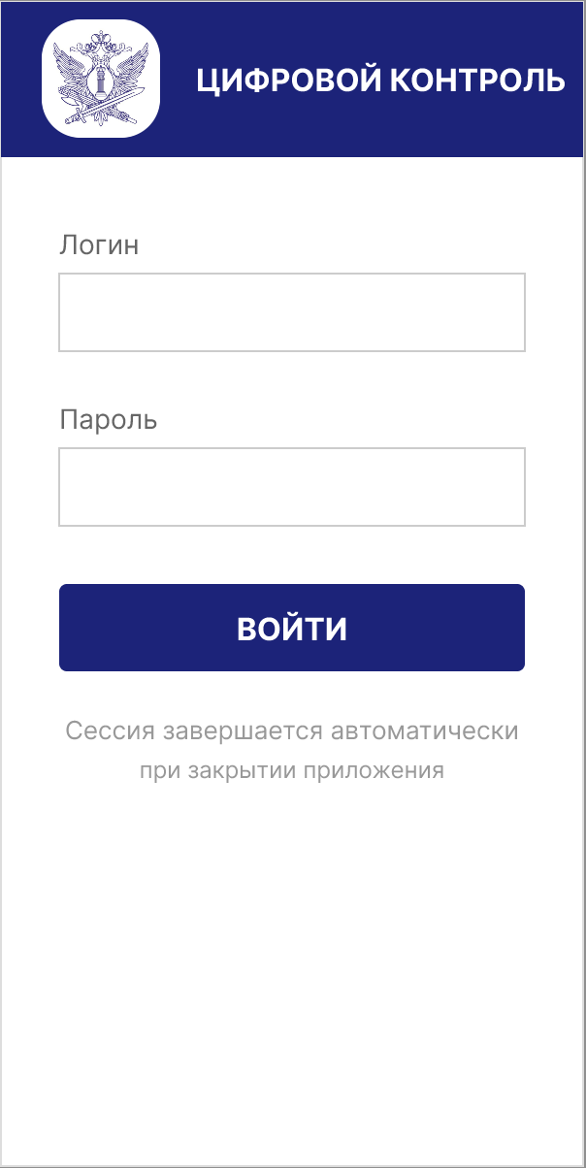

Рисунок 2 — Главный экран приложения
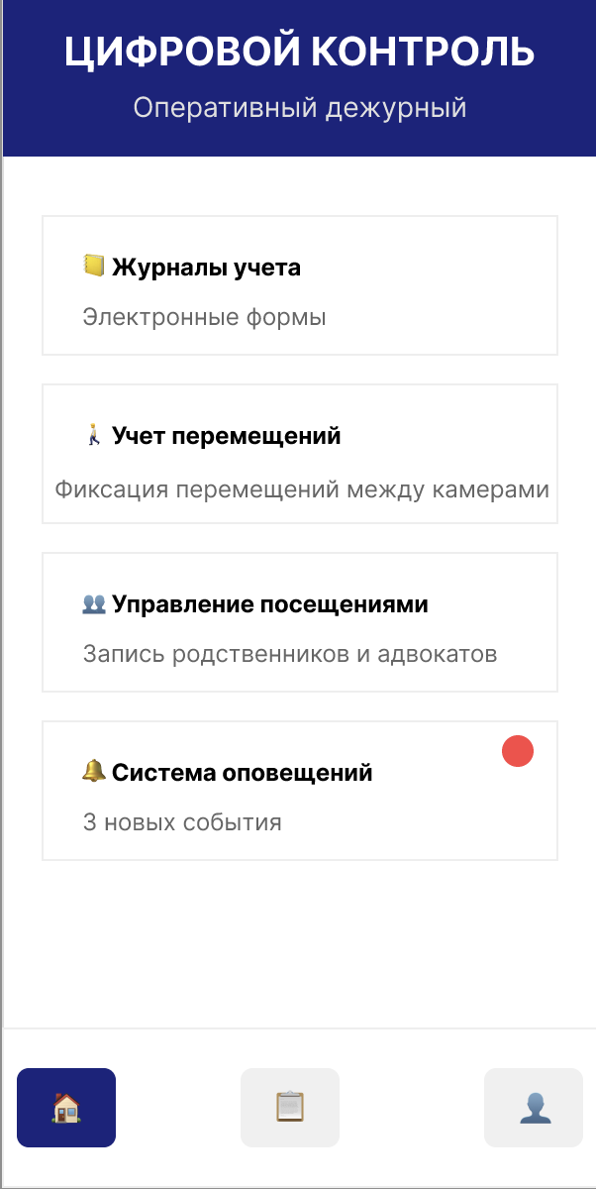

Рисунок 3 — Раздел «Журналы учета»
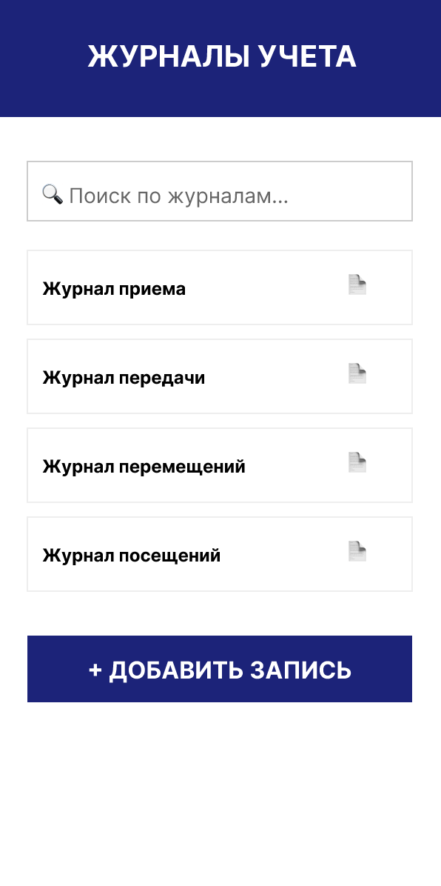

Рисунок 4 — Экран «Учет перемещений»
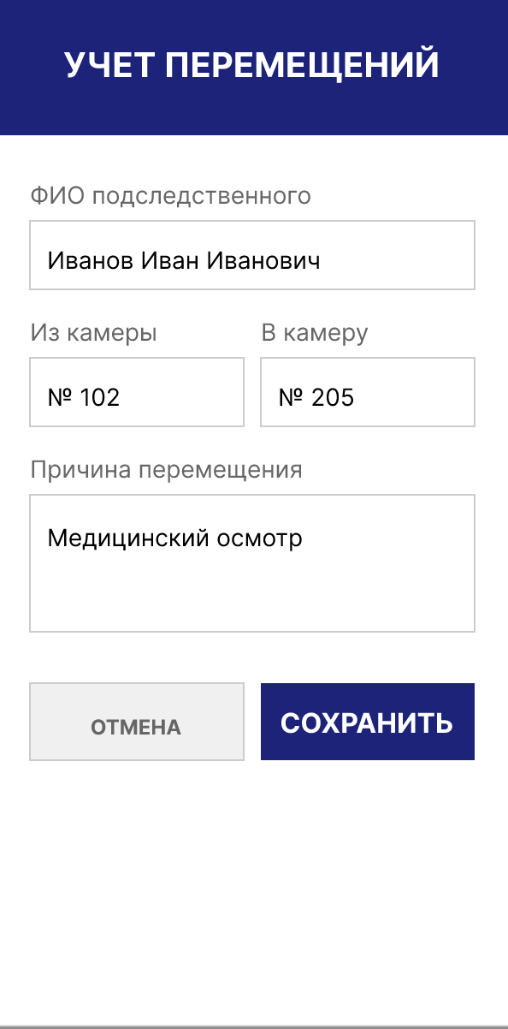

2 РУКОВОДСТВО ПОЛЬЗОВАТЕЛЯ

2.1 Назначение и область применения мобильного приложения
Мобильное приложение используется сотрудниками следственного изолятора для ведения электронного учета и контроля внутренних процессов и предназначено исключительно для служебного использования.

2.2 Требования к пользователю
Для работы с приложением пользователю необходимо мобильное устройство под управлением операционной системы Android, установленное приложение и учетные данные для авторизации.

2.3 Запуск и авторизация в приложении
После запуска приложения пользователю необходимо ввести логин и пароль в соответствующие поля и нажать кнопку «Войти».

2.4 Описание основных экранов приложения

2.4.1 Экран входа в приложение
Рисунок 1. Экран входа предназначен для авторизации пользователя и содержит поля для ввода логина и пароля, а также кнопку подтверждения входа.

2.4.2 Главный экран
Рисунок 2. Главный экран содержит кнопки перехода к основным разделам приложения и нижнюю панель навигации.

2.4.3 Раздел «Журналы учета»
Рисунок 3. В разделе отображаются журналы учета, а также предусмотрена возможность добавления новых записей.

2.4.4 Экран «Учет перемещений»
Рисунок 4. Экран предназначен для фиксации перемещений подследственных между камерами с указанием причины перемещения.

2.5 Завершение работы с приложением
Для завершения работы с мобильным приложением необходимо закрыть его стандартными средствами операционной системы.

2.6 Ограничения и особенности работы приложения
Приложение требует обязательной авторизации и обеспечивает безопасность служебных данных.

2.7 Возможные ошибки и способы их устранения
При возникновении ошибок рекомендуется проверить корректность введенных данных или перезапустить приложение.

